第一部分 什么是python
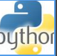

请阅读百度百科 - https://baike.baidu.com/item/Python/407313?fr=aladdin

如果有任何问题，可以问百度。

第二部分 搭建本机学习和写代码的环境
1. Anaconda和Python软件下载和安装

去到 https://mirrors.tuna.tsinghua.edu.cn/anaconda/archive/下载
Anaconda3-5.0.1-Windows-x86_64.exe到本机。 64位指的是本机电脑是64bit的，如果是32位使用Anaconda3-5.0.1-Windows-x86.exe。可以在我的电脑（计算机）》属性里面查看
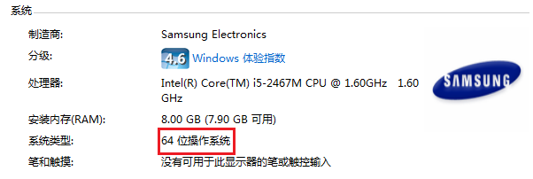

- 安装之后，电脑-》所有程序，会显示如下，那代表软件安装完毕
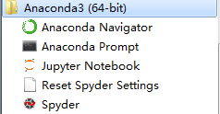

3. 代码编写主要使用Spyder，Jupyter Notebook可以用来运行一些小代码

第三部分 学习资料
1. 可以在京东买一本入门书籍，比如
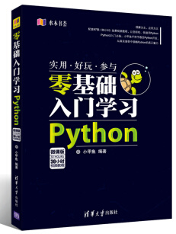
- 选择在线免费课程 - https://edu.hellobi.com/course/234 或者在该网址搜索免费入门课程学习。

第四部分 练习案例 （样例代码稍后提供）
- 海龟画图
- 聊天机器人
- 小游戏

